三门县鸿峰摄影器材厂年产10万套相机三角架生产项目竣工环境保护
验收监测报告表（水、气）
ZJKR验字（2018）第073号

建设单位：三门县鸿峰摄影器材厂
编制单位：浙江康瑞检测有限公司

二零一八年七月

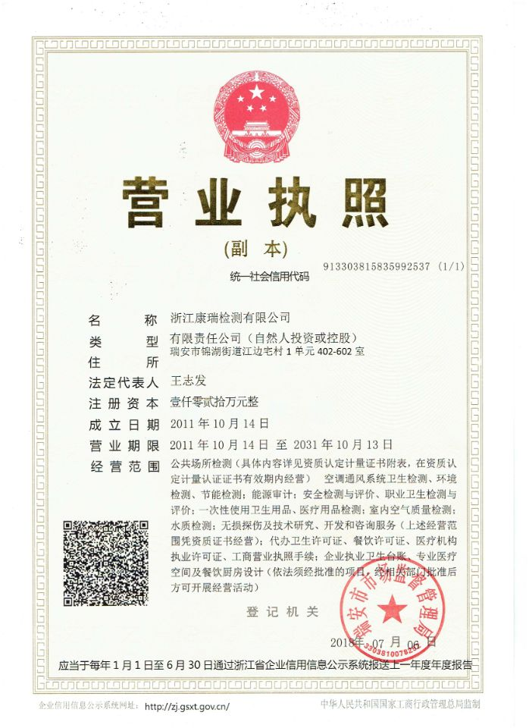

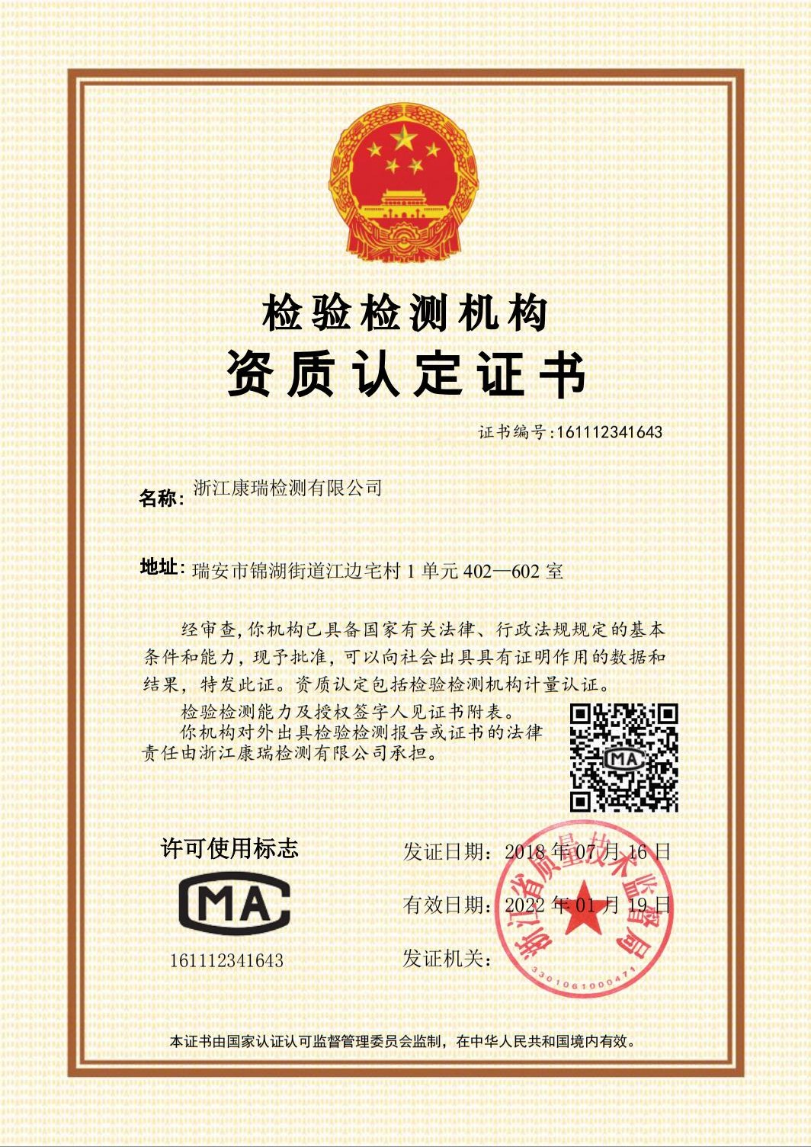

建设单位法人代表: （签字）
编制单位法人代表: （签字）
项 目 负 责 人:
填 表 人：

建设单位：三门县鸿峰摄影器材厂
电话:15057250606
传真:/
邮编:317100
地址:浙江省三门县海润街道枫坑工业园区

编制单位：浙江康瑞检测有限公司
电话:0577-65161000
传真:0577-65100055
邮编: 325200
地址: 瑞安市锦湖街道江边宅108号

目录
前言 1
一、项目概况 2
二、项目建设情况 5
三、污染物的排放与防治措施 8
四、环境影响评价结论 9
五、验收监测质量保证及质量控制 11
六、验收监测内容 13
七、验收监测结果 14
八、验收监测结论 19

附件：
附件1、《台州市建设项目环保事项承诺备案受理书》（三门备[2018]012号）；
附件2、项目周边环境示意图；
附件3、营业执照；
附件4、房屋租赁合同；
建设项目竣工环境保护“三同时”验收登记表

前 言

三门县鸿峰摄影器材厂成立于2017年9月，主要经营范围为相机及其器材制造。租用位于三门县海润街道枫坑工业园区内台州金氏制带有限公司的闲置生产厂房约400m² ，并购置注塑机、冲床等生产设备从事相机三脚架的生产，形成年产10万套相机三角架的生产能力。
三门县鸿峰摄影器材厂于2018年01月委托浙江东天虹环保工程有限公司编制《三门县鸿峰摄影器材厂年产10万套相机三角架生产项目建设环境影响报告表》，并于2018年01月取得三门县环境保护局的《台州市建设项目环保事项承诺备案受理书》（三门备[2018]012号）。根据“三同时”要求，该公司委托建立了环保处理设施，目前各环保设施运行基本稳定。
根据国家有关环保法律法规的要求，建设项目必须执行“三同时”制度，相应的环保设施须经验收合格后方可投入运行使用。受三门县鸿峰摄影器材厂委托，我公司承担了该项目竣工环境保护验收监测工作。我公司在对现场进行了勘查、监测，并收集了有关资料的基础上编制了此验收监测报告。

一、项目概况
建设项目名称 |  | 三门县鸿峰摄影器材厂年产10万套相机三角架生产项目
建设单位名称 |  | 三门县鸿峰摄影器材厂
建设项目性质 |  | 新建
建设地点 |  | 浙江省三门县海润街道枫坑工业园区
主要产品名称 |  | 相机三角架
设计生产能力 |  | 年产10万套相机三角架
实际生产能力 |  | 年产10万套相机三角架
建设项目环评时间 |  | 2018年01月 | 开工建设时间 | 2018年03月
调试时间 |  | 2018年06月 | 验收现场监测时间 | 2018年7月4-5日
环评报告表  审批部门 |  | 三门县环境保护局 | 环评报告表  编制单位 | 浙江东天虹环保工程有限公司
环保设施设计单位 |  | / | 环保设施施工单位 | /
投资总概算 |  | 60 | 环保投资总概算 | 8.5 | 比例 | 14.2%
实际总概算 |  | 60 | 环保投资 | 8 | 比例 | 13.3%
验收监测依据 | 1.1《中华人民共和国环境保护法》（2015年1月）；  1.2《中华人民共和国大气污染防治法》（2016年1月）；  1.3《中华人民共和国水污染防治法》（2017年6月）；  1.4《中华人民共和国环境噪声污染防治法》（1997年3月）；  1.5《中华人民共和国固体废物污染环境防治法》（2015年4月）；  1.6中华人民共和国国务院令第682号《建设项目环境保护管理条例》，（2017年7月）；  1.7环境保护部 国环规环评〔2017〕4号《建设项目竣工环境保护验收暂行办法》；  1.8《建设项目竣工环境保护验收技术指南 污染影响类》（2018年5月16日）；  1.9浙江省人民政府令第364号《浙江省建设项目环境保护管理办法》（2018年1月22日）；  1.10浙江省环境监测中心《浙江省环境监测质量保证技术规定》；  1.11浙江 省环境保护局《关于进一步加强建设项目“三同时”管理工作的通知》（浙环发［2008］57号）；  1.12《三门县鸿峰摄影器材厂年产10万套相机三角架生产项目环境影响报告表》（浙江东天虹环保工程有限公司，2018年01月）；  1.13《台州市建设项目环保事项承诺备案受理书》（三门备［2018］012号，2018年01月29日）；
验收监测评价标准 | 1、废水  项目废水主要为生活污水，生活污水经化粪池处理达到《污水综合排放标准》（GB8978-1996）中的三级标准后纳管接入三门县城市污水处理厂处理达标排放。三门县城市污水处理厂处理达《城镇污水处理污染物排放标准》（GB18918-2002）中的一级A标准后排放。具体标准见表1-1。  表1-1 污水综合排放标准 单位：mg/L(pH除外)  注：括号外数值为水温>12℃时的控制指标，括号内数值为水温≤12℃时的控制指标。  *表示氨氮、总磷指标执行《工业企业废水氮、磷污染物间接排放限值》（DB33/887-2013）排放标准。  2、废气  项目注塑废气和破碎粉尘排放执行《大气污染物综合排放标准》（GB16297-1996）“新污染源大气污染物排放限值”二级标准；有关污染物排放标准值见表1-2。  表1-2 《大气污染物综合排放标准》（GB16297-1996）  3、总量控制  根据环评要求，该项目污染物排放总量见表1-3。  表1-3 污染物排放总量 单位：t/a
  污染物 | pH | SS | BOD₅ | COD_{cr} | 石油类 | NH₃-N | 总磷
  三级标准 | 6~9 | ≤400 | ≤300 | ≤500 | ≤100 | 35* | ≤8.0*
  城镇污水处理厂  一级排放标准的A标准 | 6~9 | ≤20 | ≤10 | ≤50 | ≤1 | ≤5(8) | ≤0.5
  污染物 | 最高允许  排放浓度  （mg/m³） | 最高允许排放速率（kg/h） |  | 无组织排放监控浓度限值
  污染物 | 最高允许  排放浓度  （mg/m³） | 排气筒(m) | 二级标准 | 监控点 | 浓度（mg/m³）
  颗粒物 | 120 | 15 | 3.5 | 周界外浓度最高点 | 1.0
  非甲烷总烃 | 100 | 15 | 10 | 周界外浓度最高点 | 4.0
  名称 | 废水
  名称 | 废水量 | COD | 氨氮
  外排量 | 191.3 | 0.0096 | 0.00096

一、建设项目基本情况
项目实施地位于浙江省三门县海润街道枫坑工业园区。项目东侧紧邻台州森泰皮业有限公司，再以东为开元路，隔路为浙江三门利达电器有限公司；南面紧邻三门县通达废旧金属回收有限公司；西面紧邻台州宏元工艺有限公司；北面紧邻工业大道。本项目主要组成及建设情况见表2-1。

表2-1 项目主要组成及建设情况
工程类别 | 环评中建设内容 | 实际建设内容
废水 | 依托租赁厂房已建的化粪池进行预处理，满足《污水综合排放标准》（GB8978-1996）三级标准后纳入三门县城市污水处理厂达标排放。 | 生活污水经化粪池预处理后纳入三门县城市污水处理厂处理。
废气 | 要求企业在每一台注塑机上方设置集气罩，总风量约4800m3/h，收集效率为85%，收集后废气经15m高排气筒排放；破碎机进料口设置挡板，破碎为密闭作业，建议企业加强车间通风，工人佩戴口罩进行操作。 | 该项目注塑工序产生的有机废气经集气罩收集后通过15米高排气筒高空排放。

项目周围无自然保护区、风景名胜及文物古迹，周围主要环境保护敏感目标见表2-2。

表2-2 主要环境保护敏感目标
名称 | 方位 | 保护内容 | 与本项目最近距离 | 备注
江景花园小区 | 西南侧 | 大气 | 约280m | 住宅区
银河湾小区 | 东北侧 | 大气 | 约540m | 住宅区
上枫坑村 | 东南侧 | 大气 | 约362m | 住宅区
规划居住用地 | 东南侧 | 大气 | 约294m | 住宅区
珠游溪 | 北侧 | 水环境 | 约420m | 地表水

二、生产设施与设备
项目主要生产设备见表2-3。
表2-3 项目主要生产设备
序号 | 设备名称 | 单位 | 环评数量 | 现状数量 | 符合性 | 备注
1 | 注塑机 | 台 | 4 | 4 | 一致
2 | 冲床 | 台 | 8 | 8 | 一致
3 | 搅拌机 | 台 | 1 | 1 | 一致
4 | 破碎机 | 台 | 1 | 1 | 一致

项目主要原辅材料用量见表2-4。
表2-4 项目主要原辅材料一览表
序号 | 原辅材料名称 | 单位 | 环评数量 | 现状数量 | 符合性 | 备注
1 | 聚丙烯 | t/a | 10 | 10 | 一致
2 | 色母 | t/a | 0.1 | 0.1 | 一致
3 | 铝管 | t/a | 16 | 16 | 一致
4 | 五金配件 | / | / | / | / | 铆钉、铁梢子、螺丝等

- 水平衡
用水量220t/a
生活用水220t/a
生活污水187t/a

四、项目工艺流程
边角料、噪声
钻孔

PP新料
注塑
三脚架塑料件
包装成品
组装
粉尘

破碎
次品

工艺流程说明：
- 注塑
企业外购的原料pp，通过设备上料系统自动密闭上料，将原料加入注塑机，根据产品要求注塑时间在30s左右，注塑温度约为160-170℃之间，注塑成型后，打开出料口，人工取出三脚架塑料件；本项目注塑过程中因塑料粒子的软化，有少量注塑废气产生，主要污染因子为非甲烷总烃。
颜料拌料：根据企业提供信息少量原料按产品需求同色母以一定比例在搅拌机内进行拌料，拌料过程全密闭，混料均匀的原料通过混色机出料口放入包装袋内暂存，拌料过程中会产生少量拌料粉尘，由于企业色母用量较少，拌料工序为订单需要材作业，粉尘排放量较少。
- 破碎
注塑后产生的不合格品需利用破碎机后返回注塑工序。破碎机运行过程中产生少量破碎粉尘。
- 组装
铝管经过冲床钻孔后，与三脚架塑料件进行人工组装，包装后即为成品。

三、污染物的排放与防治措施
1、废水
本项目外排废水仅为生活污水。生活污水经化粪池预处理达到纳管标准后接入市政污水管网，最后经三门县城市污水处理厂处理。

2、废气
（1）注塑废气
注塑工序产生的有机废气经集气罩收集后通过于15m高排气筒排放。工艺见图3-1。
注塑废气
15m高排气筒
高空排放
◎

图3-1注塑废气工艺及监测点位图
（2）破碎粉尘
该项目破碎过程产生的粉尘以无组织形式排放，主要污染物为颗粒物，监测点设置在厂界四周。

四、环境影响评价结论
一、环评主要结论
1、水环境影响分析结论
本项目排放的废水仅为职工生活污水。项目目生活污水经化粪池预处理达《污水综合排放标准》（GB8978－1996）三级排放标准后纳入污水管网，接入三门县城市污水处理厂处理达标排放。
近期三门县城市污水处理厂出水执行《城镇污水处理厂污染物排放标标准》
（GB18918－2002）一级A标准，废水最终排放量为191.3t/a，CODcr排放量为0.0096t/a，氨氮排放量为0.00096t/a；远期，待三门县城市污水处理厂提标改造完成
后，污水处理厂出水执行台州市污水处理厂出水水质地表水Ⅳ类标准，废水最终排放量为191.3t/a，CODcr排放量为0.006t/a，氨氮排放量为0.0003t/a。
因项目废水纳管且最终经处理后达标排放，不直接向周边水体排放，故对周边地表水环境的影响较小。

2、大气环境影响分析
根据工程分析，本项目产生废气主要是注塑废气和破碎粉尘
由预测可知，本项目生产车间产生的有组织非甲烷总烃废气最大落地浓度为
2.02E-05mg/m³，占标率为1.01E-03%，发生于下风向318m处；无组织非甲烷总烃废气最大落地浓度分别为1.32E-04mg/m³，占标率最高分别为6.60E-03%，发生于下风向47m处。估算结果表明，项目有机废气对周围大气环境质量影响较小，周围环境功能区划可以维持现状。
另外，根据计算，本项目无组织单元废气排放未出现超标点，无需设置大气环境防护距离。

3、噪声环境影响分析结论
该项目噪声主要为各类生产设备的运行噪声，设备噪声级在60～80dB之间。
由预测结果可看出，项目建成投产后，注塑车间和生产车间昼间噪声贡献值均可满足《工业企业厂界环境噪声排放标准》（GB12348-2008）3类标准。

4、固体废物影响分析结论
本项目产生的固体废物主要为边角料、废包装材料、员工生活垃圾等。项目产生的边角料、废包装材料外售综合利用；生活垃圾收集后经当地环卫部门统一清运处理。经上述处理后，本项日目固废不会对周边环境产生影响。

5、总结论
三门县鸿峰摄影器材厂年产10万套相机三角架生产项目位于三门县海润街道枫坑工业园区，项目主要生产相机三脚架，项目建设符合环境功能区规划的要求，排放的污染物符合国家、省规定的污染物排放标准，符合国家、省规定的主要污染物排放总量控制指标要求，造成的环境影响符合建设项目所在地环境功能区划确定的环境质量要求。
此外，项目建设符合土地利用总体规划，符合国家和省产业政策等要求。
从环保角度分析，本项目的实施是可行的。

五、验收监测质量保证
一、验收监测方法
本项目监测分析方法见表5-1。
表5-1 监测分析方法一览表
序号 | 项目 | 分析方法 | 方法依据 | 仪器设备 | 检出限
废气
1 | 非甲烷  总烃 | 气相色谱法 | HJ 38-2017 | 气相色谱仪  ZJKR-SB-2015-177 | 0.04mg/m³
1 | 非甲烷  总烃 | 气相色谱法 | 《空气和废气监测分析方法》（第四版）国家环保总局(2003年) | 气相色谱仪  ZJKR-SB-2015-177 | 0.04mg/m³
2 | 总悬浮颗粒物 | 重量法 | GB/T15432-1995 | 电子天平  ZJKR-SB-2012-028 | /
废水
3 | pH值 | 玻璃电极法 | GB/T6920-1986 | 数显式酸度计  ZJKR-SB-2014-080 | 0.01
4 | 悬浮物 | 重量法 | GB/T11903-1989 | 电子天平  ZJKR-SB-2012-028 | /
5 | 氨氮 | 纳氏试剂光度法 | HJ 535-2009 | 紫外可见分光光度计  ZJKR-SB-2012-016 | 0.025mg/L
6 | 总磷 | 钼酸铵分光光度法 | GB/T11893-1989 | 紫外可见分光光度计  ZJKR-SB-2012-016 | 0.01mg/L
7 | 化学  需氧量 | 重铬酸钾法 | HJ 828-2017 | 滴定管 | 16mg/L
8 | 五日生化需氧量 | 稀释与接种法 | HJ 505-2009 | 微电脑生化培养箱  ZJKR-SB-2014-085  实验室溶解氧分析仪  ZJKR-SB-2014-087 | 0.5mg/L
9 | 石油类 | 红外光度法 | HJ 637-2012 | 红外分光测油仪  ZJKR-SB-2015-194 | 0.04mg/L
二、质量保证
为了确保监测数据具有代表性、可靠性、准确性，在本次验收监测中对监测全过程包括布点、采样、实验室分析、数据处理等各环节进行严格的质量控制。具体要求如下：
1、合理布设监测点位，保证各监测点位布设的科学性和可比性；
2、由厂方提供验收监测期间的工况条件，验收监测工况负荷达到额定负荷的 75%以上。
3、现场采样、分析人员经技术培训，持证上岗后方可工作。
4、本次监测所用仪器、量器均为计量部门鉴定认证和分析人员校准合格的。
5、监测分析方法采用国家颁布的标准（或推荐）分析方法。
6、所有监测数据、记录必须经监测分析人员、审核人员和授权签字人三级审核， 经过校对、校核，最后由授权签字人签字。
（1）气体监测分析
监测时使用经计量部门检定、并在有效使用期内的检测设备，在采样前均进行了漏气检验，对采样器流量计进行了校核，在测试时保证其采样流量。
（2）废水监测分析
废水样品的采集、运输、保存和监测按照国家环境保护总局《地表水和污水监测技术规范》（HJ/T 91-2002）的技术要求进行。根据规范要求，在采样过程中采集不少于 10%的平行样。部分分析项目质控结果与评价见表5-2。

表5-2 部分分析项目质控结果与评价
监测  项目 | 样品  总数 | 平行样数量 | 平行样% | 测定值1（mg/L） | 测定值2（mg/L） | 相对  偏差% | 允许  偏差% | 结论
氨氮 | 9 | 1 | 11.1 | 0.68 | 0.65 | 2.26 | ≤15 | 符合
CODcr | 9 | 1 | 11.1 | 248 | 230 | 3.77 | ≤10 | 符合
BOD₅ | 9 | 1 | 11.1 | 48 | 43 | 5.49 | ≤20 | 符合

六、验收监测内容
该项目验收监测内容分为废水、废气监测。
1、废水
根据监测目的和废水处理流程，本次监测共设置1个采样点位，具体监测内容见表6-1。
表6-1 废水监测内容表
序号 | 测点位置 | 分析项目 | 监测频次
1 | 废水排放口 | pH、SS、氨氮、总磷、  COD、BOD₅、石油类 | 每天4次，连续2天

2、废气
从工艺流程及物料消耗中可以看出该公司主要废气污染因子为注塑工序产生的有机废气非甲烷总烃。有组织废气处理装置监测断面、监测项目及频次具体内容见表6-2。
表6-2 有组织废气监测内容表
序号 | 监测断面 | 断面数量 | 分析项目 | 监测频次
1 | 注塑废气出口 | 1 | 非甲烷总烃 | 每天3次，连续2天

该项目破碎粉尘以无组织形式排放，根据该厂的生产情况及厂区布置，在该厂厂界设置四个监控点。具体监测项目及频次见表6-3。
表6-3 无组织废气监测内容表
监测项目 | 监测频次
非甲烷总烃 | 每天3次，连续2天
颗粒物 | 每天3次，连续2天

七、验收监测结果
一、验收工况
监测期间，该公司各生产设备、环保设施正常运行，生产工况详见表7-1。
表7-1 监测期间产品工况表
产品名称 | 时间 | 实际产量  （套/天） | 平均产量  （套/天） | 设计产量  （套/天） | 生产  负荷
相机三脚架 | 07月04日 | 322 | 326 | 333 | 96.7%
相机三脚架 | 07月05日 | 330 | 326 | 333 | 99.1%
由上表可知，根据现场调查及企业提供资料，监测期间该公司产品的生产负荷满足测试要求。

二、验收监测结果及评价
1、废水
废水监测结果见表7-2。
表7-2 废水监测结果 单位：mg/L（除pH外）
测试项目  监测点位 |  |  | pH值 | SS | 氨氮 | 总磷 | COD | BOD₅ | 石油类
废水  排放口 | 2018.  07.04 | 1 | 6.58 | 24 | 0.74 | 0.11 | 240 | 51 | 0.46
废水  排放口 | 2018.  07.04 | 2 | 6.63 | 20 | 0.66 | 0.10 | 248 | 43 | 0.45
废水  排放口 | 2018.  07.04 | 3 | 6.57 | 21 | 0.75 | 0.10 | 254 | 55 | 0.51
废水  排放口 | 2018.  07.04 | 4 | 6.53 | 19 | 0.56 | 0.11 | 252 | 43 | 0.46
废水  排放口 | 均值 |  | / | 21 | 0.68 | 0.10 | 248 | 48 | 0.47
废水  排放口 | 2018.  07.05 | 1 | 6.40 | 22 | 0.69 | 0.10 | 236 | 51 | 0.44
废水  排放口 | 2018.  07.05 | 2 | 6.39 | 19 | 0.66 | 0.10 | 228 | 43 | 0.40
废水  排放口 | 2018.  07.05 | 3 | 6.59 | 21 | 0.61 | 0.10 | 220 | 56 | 0.43
废水  排放口 | 2018.  07.05 | 4 | 6.48 | 17 | 0.65 | 0.11 | 240 | 43 | 0.42
废水  排放口 | 均值 |  | / | 20 | 0.65 | 0.10 | 230 | 48 | 0.42
标准限值 |  |  | 6～9 | 400 | 35 | 8 | 500 | 300 | 100
达标情况 |  |  | 合格 | 合格 | 合格 | 合格 | 合格 | 合格 | 合格

1.1废水结果评述
监测两周期该公司总排放口出水废水中pH范围分别为6.53-6.63，6.39-6.59，悬浮物的浓度均值分别为21mg/L、20mg/L，氨氮的浓度均值分别为0.68mg/L、0.65mg/L，总磷的浓度均值分别为0.10mg/L、0.10mg/L，化学需氧量的浓度均值分别为248mg/L、230mg/L，五日生化需氧量的浓度均值分别为48mg/L、48mg/L，石油类的浓度均值分别为0.47mg/L、0.42mg/L。该废水排放口出水废水中两周期的pH、悬浮物、化学需氧量、五日生化需氧量、石油类排放浓度均符合《污水综合排放标准》（GB8978-1996）中三级标准。氨氮、总磷排放浓度均符合《工业企业氮、磷污染物间接排放限值》（DB33/887-2013）要求。

1.2排放总量情况
根据现场监测和调查，该项目实施后全厂年用水220吨/年，转污系数按0.85计，废水排放量约187吨/年，排放浓度以《城镇污水处理厂污染物排放标准》（GB18918-2002）中一级A标准计算，化学需氧量的外排量为0.0093吨/年；氨氮的外排量为0.00093吨/年。该公司废水年排放量、化学需氧量、氨氮的外排量均在项目环评中污染物总量控制目标内（废水排放量为191.3吨/年，化学需氧量外排量为0.0096吨/年，氨氮外排量为0.00096吨/年）。

2、废气
2.1废气监测结果
注塑废气处理设施监测结果见表7-3，厂界无组织废气监测结果见表7-4。

表7-3注塑废气监测结果
监测项目 |  |  | 标干流量  （m³/h） | 非甲烷总烃(mg/m³)
注塑废气出口 | 2018.07.04 | 1 | 3271 | 4.98
注塑废气出口 | 2018.07.04 | 2 | 3547 | 4.51
注塑废气出口 | 2018.07.04 | 3 | 3322 | 4.61
注塑废气出口 | 2018.07.04 | 均值 | 3380 | 4.70
注塑废气出口 | 2018.07.04 | 排放速率（kg/h） | / | 0.02
注塑废气出口 | 2018.07.05 | 1 | 3148 | 4.62
注塑废气出口 | 2018.07.05 | 2 | 3202 | 5.42
注塑废气出口 | 2018.07.05 | 3 | 3343 | 4.62
注塑废气出口 | 2018.07.05 | 均值 | 3231 | 4.89
注塑废气出口 | 2018.07.05 | 排放速率（kg/h） | / | 0.02
标准限值（mg/m³） |  |  | / | 120
排放速率（kg/h） |  |  |  | 10
达标情况 |  |  | / | 达标

表7-4厂界无组织废气监测结果
测试项目 |  |  | TSP（mg/m³） |  | 非甲烷总烃（mg/m³）
北侧厂界1# | 2018.07.04-1 | 0.11 |  | 2.59
北侧厂界1# | 2018.07.04-2 | 0.14 |  | 2.51
北侧厂界1# | 2018.07.04-3 | 0.17 |  | 2.50
北侧厂界1# | 2018.07.05-1 | 0.11 |  | 2.45
北侧厂界1# | 2018.07.05-2 | 0.14 |  | 2.45
北侧厂界1# | 2018.07.05-3 | 0.17 |  | 2.38
西侧厂界2# | 2018.07.04-1 | 0.14 |  | 2.44
西侧厂界2# | 2018.07.04-2 | 0.14 |  | 2.52
西侧厂界2# | 2018.07.04-3 | 0.16 |  | 2.35
西侧厂界2# | 2018.07.05-1 | 0.14 |  | 2.39
西侧厂界2# | 2018.07.05-2 | 0.14 |  | 2.44
西侧厂界2# | 2018.07.05-3 | 0.17 |  | 2.37
南侧厂界3# | 2018.07.04-1 | 0.11 |  | 2.37
南侧厂界3# | 2018.07.04-2 | 0.11 |  | 2.88
南侧厂界3# | 2018.07.04-3 | 0.13 |  | 2.59
南侧厂界3# | 2018.07.05-1 | 0.11 |  | 2.31
南侧厂界3# | 2018.07.05-2 | 0.11 |  | 2.50
南侧厂界3# | 2018.07.05-3 | 0.14 |  | 2.27
东侧厂界4# | 2018.07.04-1 | 0.16 |  | 2.65
东侧厂界4# | 2018.07.04-2 | 0.14 |  | 2.56
东侧厂界4# | 2018.07.04-3 | 0.14 |  | 2.58
东侧厂界4# | 2018.07.05-1 | 0.16 |  | 2.68
东侧厂界4# | 2018.07.05-2 | 0.14 |  | 2.84
东侧厂界4# | 2018.07.05-3 | 0.14 |  | 2.79
最大值 |  | 0.17 |  | 2.79
标准限值 |  | 1.0 |  | 4.0
达标情况 |  | 达标 |  | 达标

2.2废气结果评述
2.2.1有组织废气污染源排放情况
该公司注塑废气排放口两周期非甲烷总烃的排放浓度分别为4.70mg/m³、4.89mg/m³，排放速率分别为0.02kg/h、0.02kg/h。该项目监测的排放口非甲烷总烃排放浓度，排放速率均符合《大气污染物综合排放标准》（GB16297-1996）“新污染源大气污染物排放限值”二级标准。

2.2.2厂界无组织废气排放情况
在厂界布设4个废气无组织排放测点，4个测点均视为监控点，从两天的监测结果看，非甲烷总烃浓度，TSP浓度最高值及东、南、西、北厂界最高值均符合《大气污染物综合排放标准》（GB16297-1996）“新污染源大气污染物排放限值”二级标准。

八、验收监测结论
一、结论
1、验收工况
监测期间，该公司产品的生产负荷及环保设施均在正常运行，产品的生产负荷达到验收监测工况大于等于75%的要求。
2、废气验收监测
（1）有组织废气污染源排放情况
该公司注塑废气排放口非甲烷总烃排放浓度，排放速率符合《大气污染物综合排放标准》（GB16297-1996）“新污染源大气污染物排放限值”二级标准。
（2）厂界废气无组织排放情况
在厂界布设4个废气无组织排放测点，4个测点均视为监控点，从两天的监测结果看，非甲烷总烃浓度，TSP浓度最高值及东、南、西、北厂界最高值均符合《大气污染物综合排放标准》“新污染源大气污染物排放限值”二级标准。
3、废水验收监测结论
（1）废水排放口达标情况
废水排放口出水废水中两周期的pH、悬浮物、化学需氧量、五日生化需氧量、石油类排放浓度均符合《污水综合排放标准》（GB8978-1996）中三级标准。氨氮、总磷排放浓度均符合《工业企业氮、磷污染物间接排放限值》（DB33/887-2013）要求。
（2）主要污染物排放总量情况
根据现场监测和调查，该项目实施后全厂年用水220吨/年，转污系数按0.85计，废水排放量约187吨/年，排放浓度以《城镇污水处理厂污染物排放标准》（GB18918-2002）中一级A标准计算，化学需氧量的外排量为0.0093吨/年；氨氮的外排量为0.00093吨/年。该公司废水年排放量、化学需氧量、氨氮的外排量均在项目环评中污染物总量控制目标内（废水排放量为191.3吨/年，化学需氧量外排量为0.0096吨/年，氨氮外排量为0.00096吨/年）。

4、总结论
三门县鸿峰摄影器材厂在项目建设的同时，针对生产过程中产生的废水、废气、建设了相应的环保设施。该项目产生的废气、废水排放达到国家相应排放标准，污染物排放量控制在环评污染物总量控制目标内。我公司认为三门县鸿峰摄影器材厂符合建设项目竣工环保设施验收条件，建议通过验收。
5、建议与措施
（1）企业须进一步加强对现场的管理，特别是对环保设施、车间的管理，建立巡查制度，做好台账纪录，发现问题及时解决，确保污染物稳定达标排放；
（2）充分落实该项目环评要求，严防环境污染事故发生，确保企业长效稳定发展；
（3）加强环保宣传，加强环保人员的责任心，建立长效的管理制度，重视环境保护，健全环保制度，加强职工污染事故方面的学习和培训，并组织进行污染事故方面的演练。

附件1
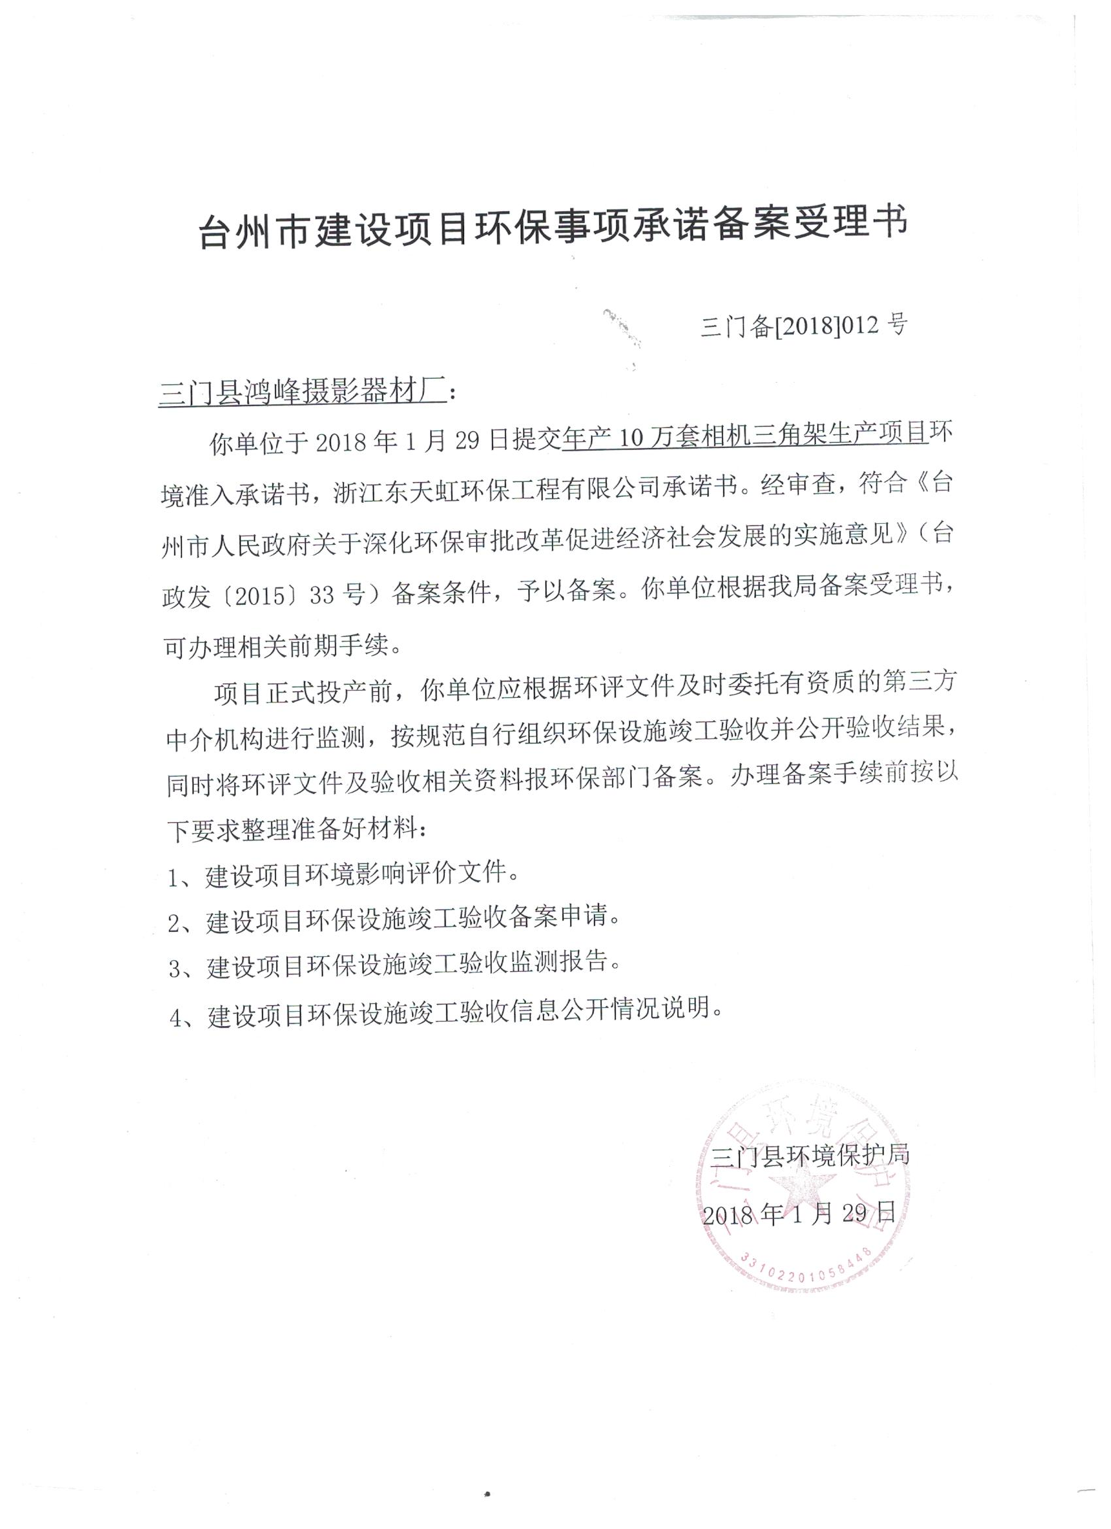

附件2
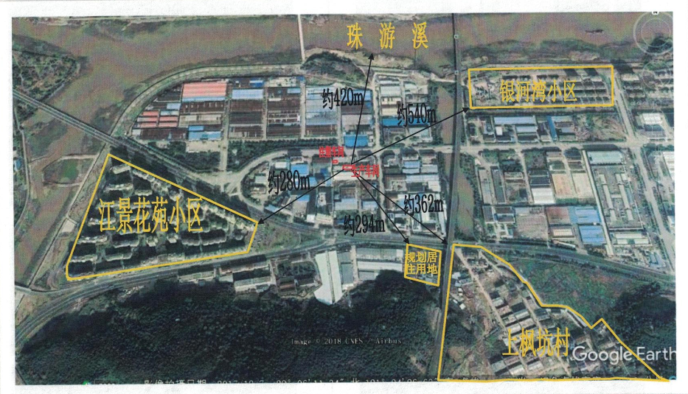
附件3
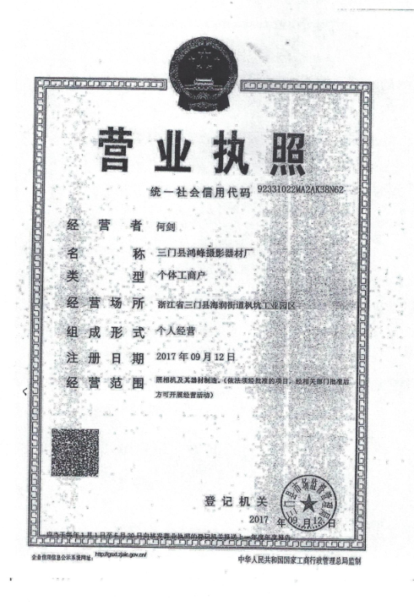

附件4
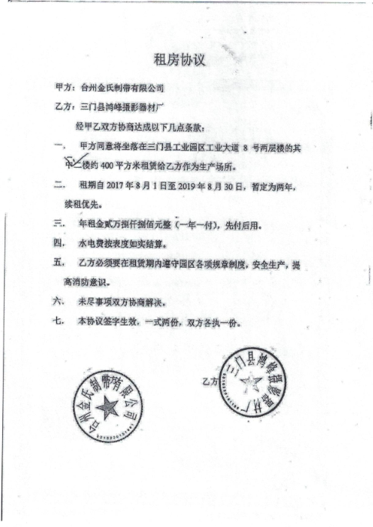

建设项目竣工环境保护“三同时”验收登记表

填表单位（盖章）： 填表人（签字）： 项目经办人（签字）：
建设项目 | 项目名称 |  |  | 年产10万套相机三角架生产项目 |  |  |  |  |  |  | 项目代码 |  |  | 建设地点 |  | 浙江省三门县海润街道枫坑工业园区
建设项目 | 行业类别（分类管理名录） |  |  | C3473 塑料制品业 |  |  |  |  |  |  | 建设性质 |  | √□新建 □ 改扩建 □技术改造 |  |  | 项目厂区中心经度/纬度 |  | 东经E121°24′25.32″北纬N29°06′15.39″
建设项目 | 设计生产能力 |  |  | 年产10万套相机三角架 |  |  |  |  |  |  | 实际生产能力 |  | 年产10万套相机三角架 | 环评单位 |  | 浙江东天虹环保工程有限公司
建设项目 | 环评文件审批机关 |  |  | 三门县环境保护局 |  |  |  |  |  |  | 审批文号 |  | 三门备[2018]012号 | 环评文件类型 |  | 报告表
建设项目 | 开工日期 |  |  | 2018年3月 |  |  |  |  |  |  | 竣工日期 |  | 2018年6月 | 排污许可证申领时间 |  | /
建设项目 | 环保设施设计单位 |  |  | / |  |  |  |  |  |  | 环保设施施工单位 |  | / | 本工程排污许可证编号
建设项目 | 验收单位 |  |  | 三门县鸿峰摄影器材厂 |  |  |  |  |  |  | 环保设施监测单位 |  | 浙江康瑞检测有限公司 | 验收监测时工况 |  | 97.9%
建设项目 | 投资总概算（万元） |  |  | 60 |  |  |  |  |  |  | 环保投资总概算（万元） |  | 8.5 | 所占比例（%） |  | 14.17
建设项目 | 实际总投资 |  |  | 60 |  |  |  |  |  |  | 实际环保投资（万元） |  | 8 | 所占比例（%） |  | 13.3
建设项目 | 废水治理（万元） |  |  | 1 | 废气治理（万元） | 5 | 噪声治理（万元） |  |  |  | 固体废物治理（万元） |  | 2 | 绿化及生态（万元） |  |  | 其他（万元）
建设项目 | 新增废水处理设施能力 |  |  |  |  |  |  |  |  |  | 新增废气处理设施能力 |  |  | 年平均工作时 |  | 2400h
运营单位 |  |  |  | 三门县鸿峰摄影器材厂 |  |  |  | 运营单位社会统一信用代码（或组织机构代码） |  |  |  |  | 92331022MA2AK38N62 | 验收时间 |  | 2018年07月
污染  物排  放达  标与  总量  控制（工  业建  设项  目详填） |  | 污染物 |  | 原有排  放量(1) | 本期工程实际排放浓度(2) | 本期工程允许排放浓度(3) | 本期工程产生量(4) |  | 本期工程自身削减量(5) |  | 本期工程实际排放量(6) | 本期工程核定排放总量(7) | 本期工程“以新带老”削减量(8) | 全厂实际排放总量(9) | 全厂核定排放总量(10) |  | 区域平衡替代削减量(11) |  | 排放增减量(12)
 |  | 废水 |  |  |  |  |  |  |  |  |  |  |  | 0.0187 | 0.01913
 |  | 化学需氧量 |  |  |  |  |  |  |  |  |  |  |  | 0.0093 | 0.0096
 |  | 氨氮 |  |  |  |  |  |  |  |  |  |  |  | 0.00093 | 0.00096
 |  | 与项目有关的其他特征污染物
注：1、排放增减量：（+）表示增加，（-）表示减少。2、(12)=(6)-(8)-(11)，（9）= (4)-(5)-(8)- (11) +（1）。3、计量单位：废水排放量——万吨/年；废气排放量——万标立方米/年；工业固体废物排放量——万吨/年；水污染物排放浓度——毫克/升

